Додаток 1
до Положення про розпізнавальні знаки, які наносяться на повітряні судна державної авіації України
(пункт 4 розділу ІІ)

ОСНОВНІ РОЗПІЗНАВАЛЬНІ ЗНАКИ ТА ЇХ ТИПОВІ РОЗМІРИ
h (d), мм | 300 | 600 | 800 | 1000 | 1200 | 1500 | 1800 | 2000 | 2500 | 2700 | 3000
d₁, мм | 150 | 300 | 400 | 500 | 600 | 750 | 900 | 1000 | 1250 | 1350 | 1500
b, мм | 15 | 20 | 25 | 30 | 35 | 40 | 50 | 60 | 75 | 100 | 110
с, мм | 250 | 500 | 665 | 833 | 1000 | 1250 | 1500 | 1666 | 2083 | 2250 | 2500
d
d₁


h
b
c

Додаток 2
до Положення про розпізнавальні знаки, які наносяться на повітряні судна державної авіації України
(пункт 5 розділу ІІІ)

ЗОБРАЖЕННЯ
символів державної авіації на літаках монопланах

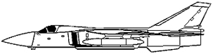

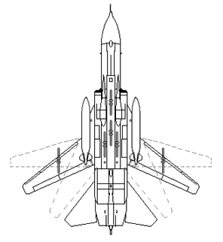
04
04

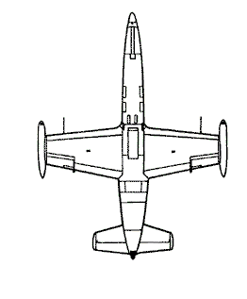

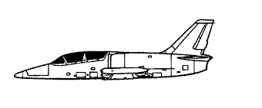
07

18

Продовження додатка 2

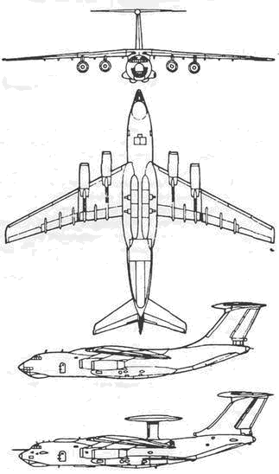
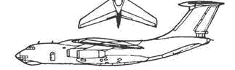
76657

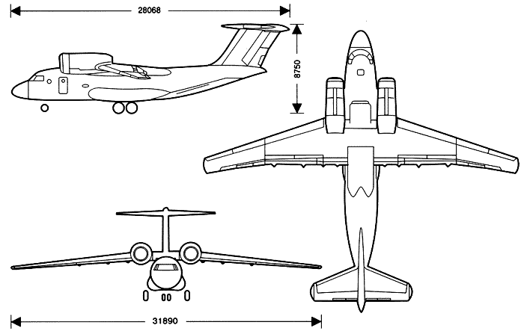
20

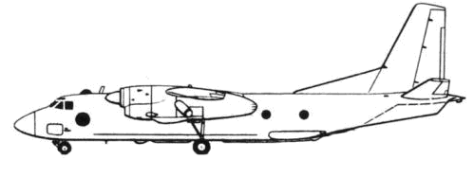
20

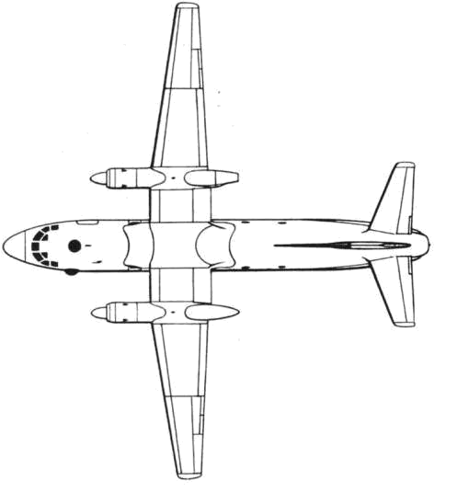

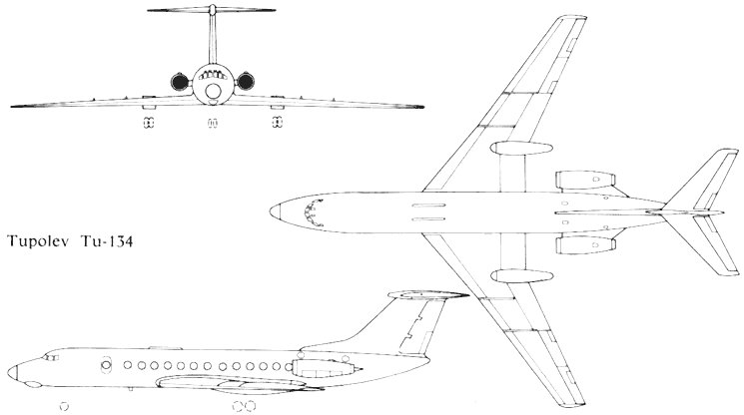

76657

Додаток 3
до Положення про розпізнавальні знаки, які наносяться на повітряні судна державної авіації України
(пункт 5 розділу ІІІ)

ЗОБРАЖЕННЯ
символів державної авіації на літаках монопланах
з подвійним вертикальним оперенням
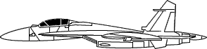
02
02

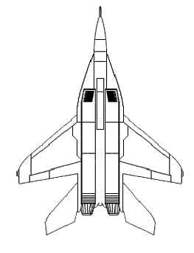

11
11

Додаток 4
до Положення про розпізнавальні знаки, які наносяться на повітряні судна державної авіації України
(пункт 5 розділу ІІІ)

ЗОБРАЖЕННЯ
символів державної авіації на літаках біпланах
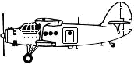
12

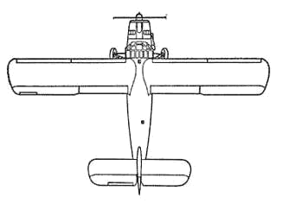

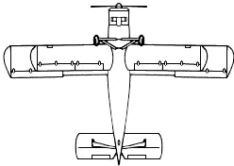

Додаток 5
до Положення про розпізнавальні знаки, які наносяться на повітряні судна державної авіації України
(пункт 5 розділу ІІІ)

ЗОБРАЖЕННЯ
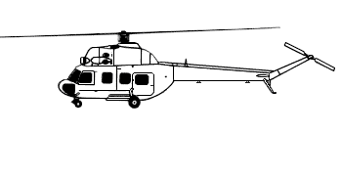
символів державної авіації на вертольотах з хвостовим гвинтом
01

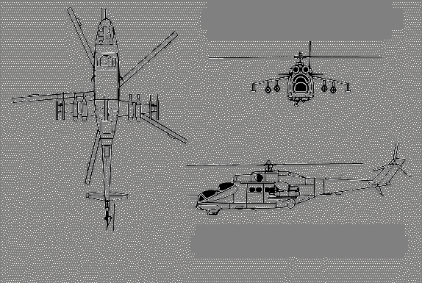
25

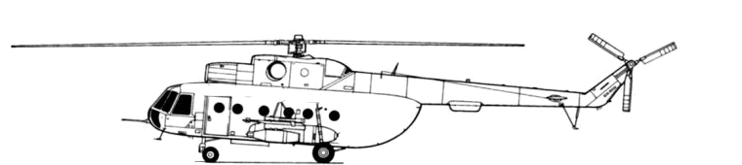
09

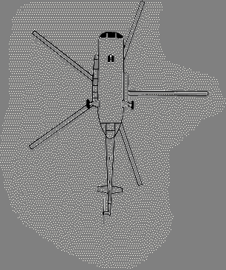
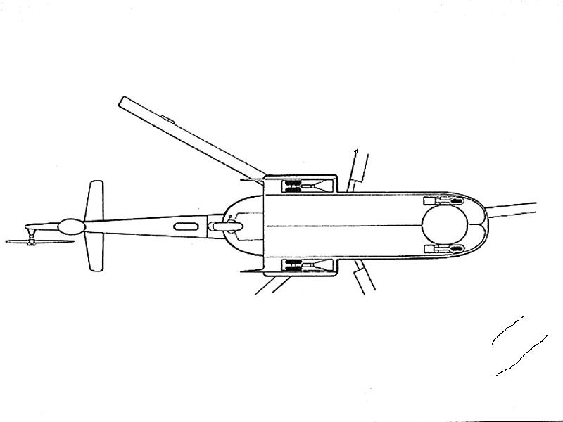

Додаток 6
до Положення про розпізнавальні знаки, які наносяться на повітряні судна державної авіації України
(пункт 5 розділу ІІІ)

ЗОБРАЖЕННЯ
символів державної авіації на вертольотах співвісної схеми
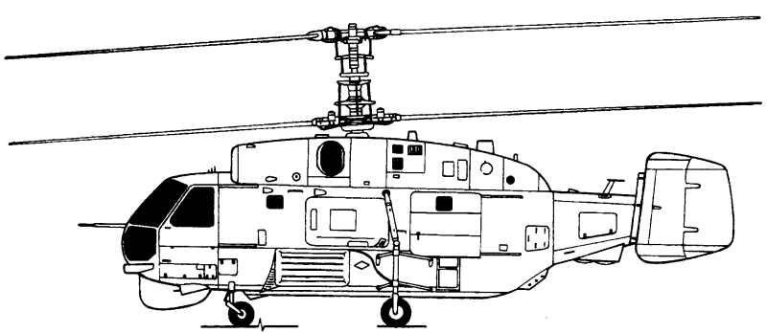
01

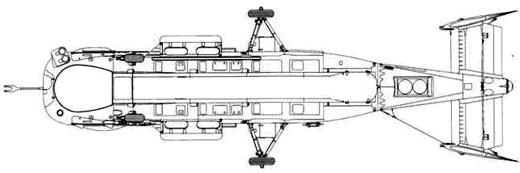

Додаток 7
до Положення про розпізнавальні знаки, які наносяться на повітряні судна державної авіації України
(пункт 14 розділу ІІІ)

КІЛЬКІСНІ ПОКАЗНИКИ
типових розмірів зображення розпізнавального знака “червоний хрест”
K
D=4K
3K
D | 300 | 600 | 800 | 1000 | 1200 | 1500
K | 75 | 150 | 200 | 250 | 300 | 275
D | 1800 | 2000 | 2500 | 2700 | 3000
K | 375 | 500 | 625 | 675 | 750

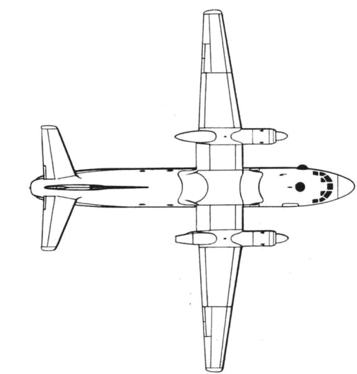
22

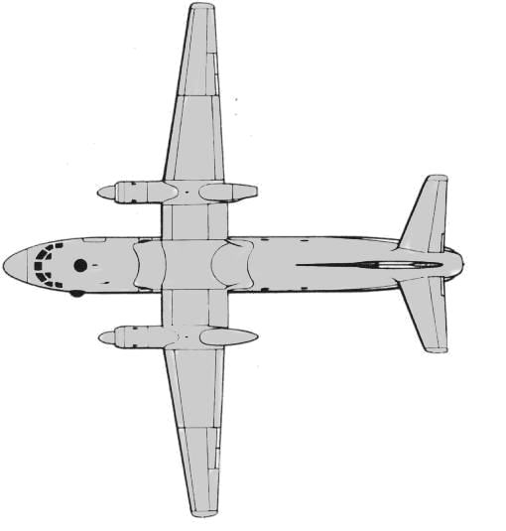

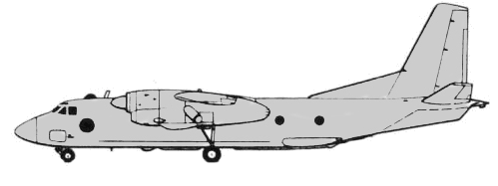
22

Додаток 8
до Положення про розпізнавальні знаки, які наносяться на повітряні судна державної авіації України
(пункт 15 розділу ІІІ)

ЗОБРАЖЕННЯ
розпізнавального знака “червоний хрест” на літаках біпланах
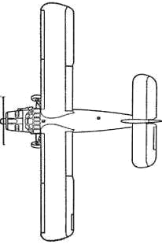

12

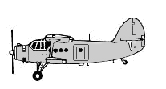
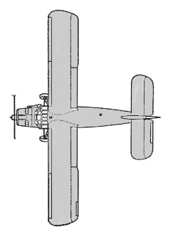
12

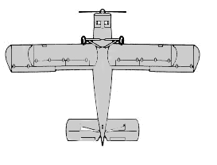

Додаток 9
до Положення про розпізнавальні знаки, які наносяться на повітряні судна державної авіації України
(пункт 16 розділу ІІІ)

ЗОБРАЖЕННЯ
розпізнавального знака “червоний хрест” на вертольотах
12

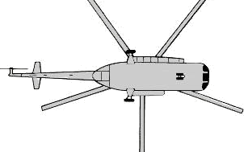

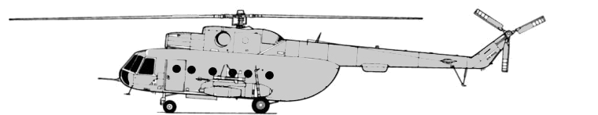
1
12
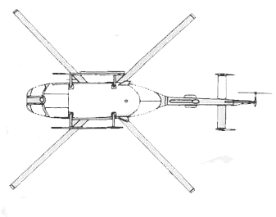

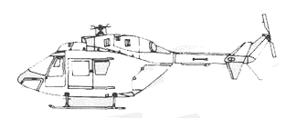
42

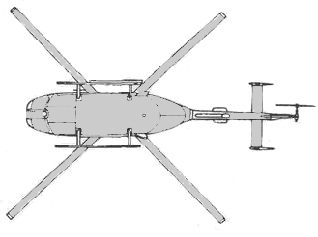
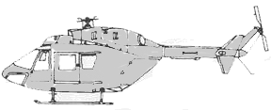
42

